STATION METEO
Sur la page de météo à l’école, vous trouverez de nombreux renseignement sur les conditions climatiques par ce lien : station météo.
Choisir la station du lycée A-Ribot.
Cliquer sur : Export CSV
Vous obtenez une page de ce type :
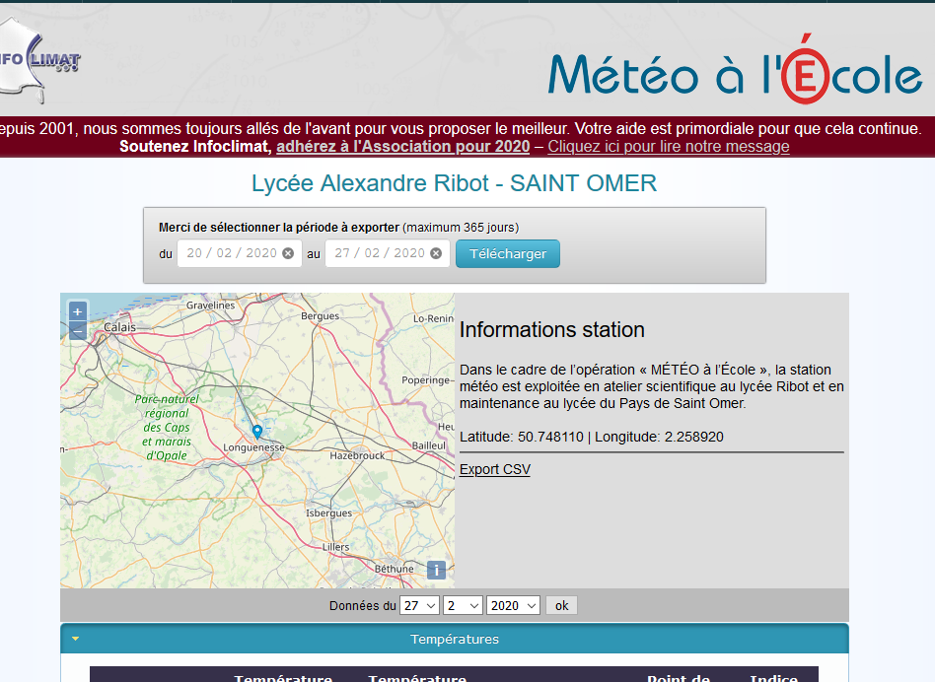
Vous pouvez alors choisir la période voulue.
Choisir les températures pour Saint Omer du 1/11/19 au 26/02/20, puis télécharger.
Vous avez alors le message suivant :
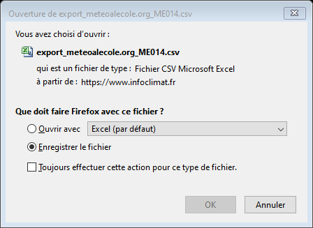

On a créé un fichier de type csv. Sa lecture peut se faire à l’aide de libre office ou d’excel. Enregistrer ce fichier dans un nouveau dossier météo.
Le format csv (pour comma separated values, soit en français valeurs séparées par des virgules) est un format très pratique pour représenter des données structurées.
Dans ce format, chaque ligne représente un enregistrement et, sur une même ligne, les différents champs de l’enregistrement sont séparés par une virgule (d’où le nom).
Cette structure s’observe très bien si on ouvre le fichier avec notepad++.

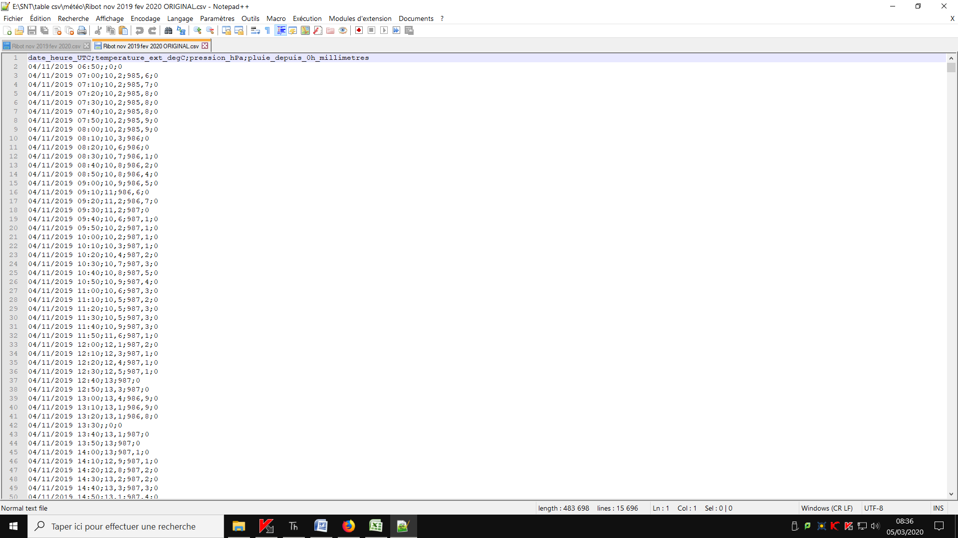

Ouvrez ce fichier avec excel, il est brut ! On a de nombreuses données dont certaines sont inutiles.
Nous allons nous concentrer sur :
- temperature_ext_degC
- pression_hPa
- pluie_depuis_0h_millimetre
Nettoyer, éliminer les données inutiles.
Il faut obtenir une page de ce type :
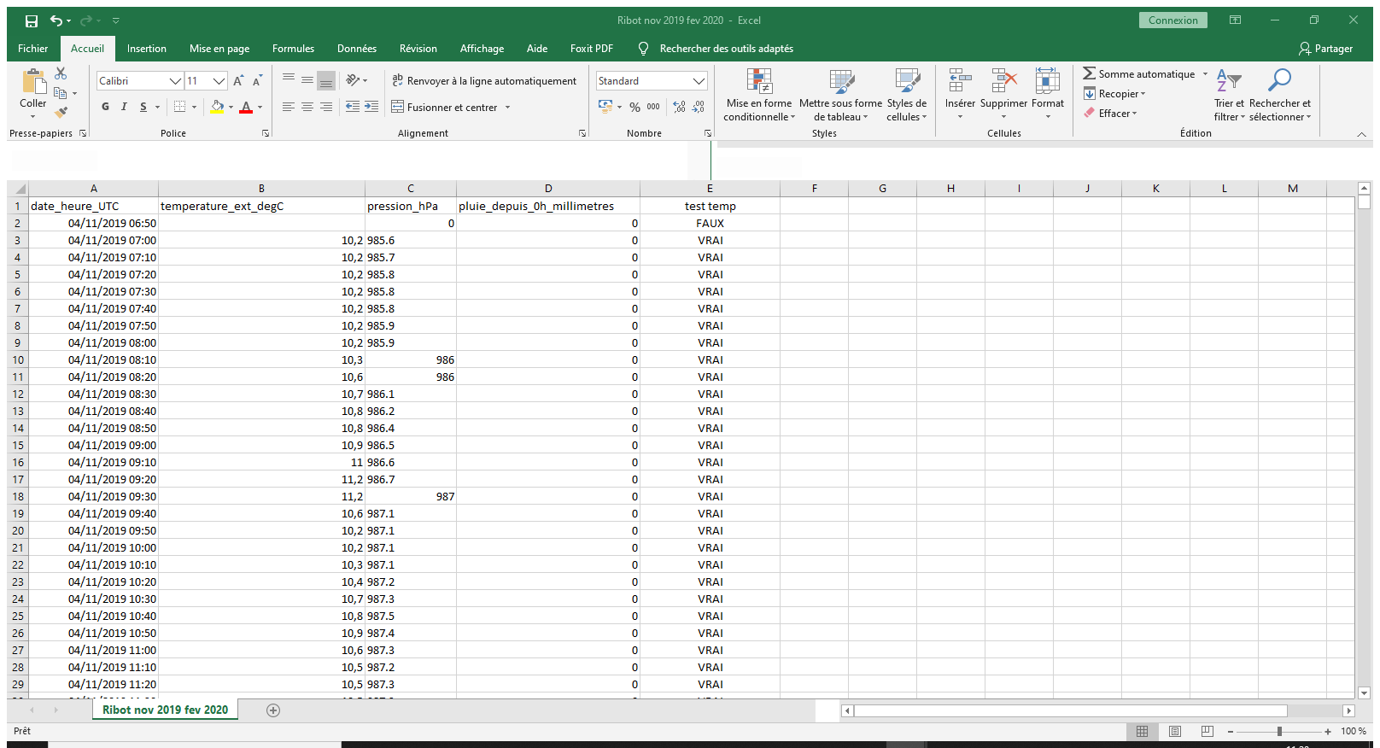
Les autres colonnes doivent être vides.
Questions :
- Que remarquez-vous pour les relevés de données ?
- Que dire sur le relevé pour le 4/11/19 à 6h50 ? ou le 4/11/19 à 13h30 ?
- Que dire sur les quantités de précipitations sur Saint-Omer ?

Nettoyage des données
Toutes les données ne sont pas exploitables directement.
Si on veut faire des moyennes ou rechercher un extremum, il convient de prendre des précautions.
On peut tester si une valeur est du type nombre. Suivant la valeur du test, on pourra alors effectuer des calculs.
Dans la cellule E2, ajouter le test : =ESTNUM(B2).
Recopier vers le bas.
Obtenez-vous le résultat attendu ?
Il faut convertir les données au format nombre :
- sélectionner la colonne B
- aller dans Données puis convertir :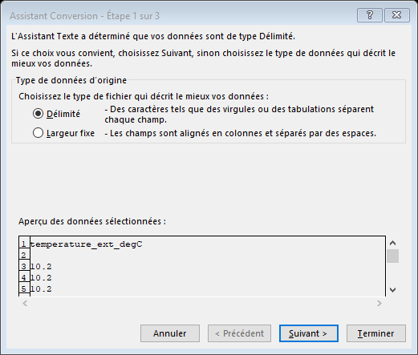

- choisir suivant :
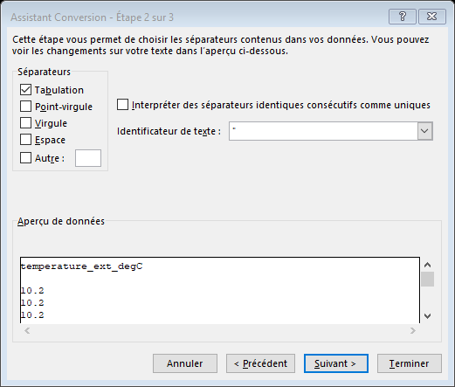

- choisir suivant :
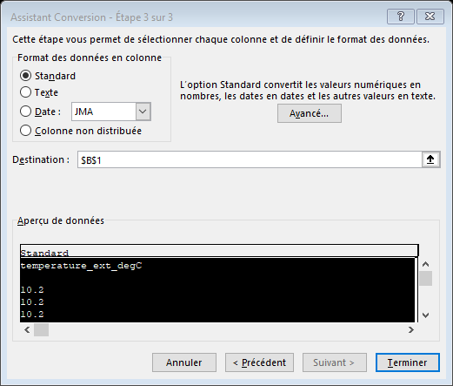
- cliquer sur Avancé
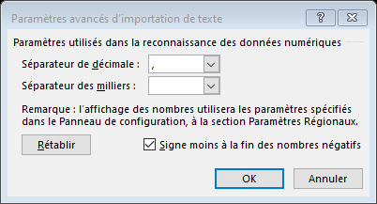
- il faut changer le séparateur de décimale choisir :

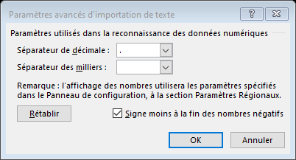
- cliquer sur OK puis Terminer
- observer les effets dans la colonne E
Questions
- Il y a certains relevés de températures qui ne sont pas des nombres ; combien ? Vous pouvez le faire à la main sur environ 15800 données ou vous pouvez vous renseigner sur nb.si
- Que pensez-vous du relevé de la pression le 4/11 à 6h50 ?
- Proposer une méthode afin de tester les relevés de pression.
- Déterminer pour les températures de Saint-Omer : la moyenne, la température la plus haute, la plus basse.
- Quel est le nombre d’heures où il a gelé sur Saint Omer ?

Modifier un fichier csv à partir de notepad++
Ouvrir le document Nouvion nov2019 fev 2020.csv.
On a un relevé avec des données qui ne sont pas numériques.
Ouvrir le document sur Nouvion avec notepad++.
Observer le document. Que remarquez-vous ?

Nous allons modifier le document depuis notepad++ ;
Aller dans recherche (3^{ième} onglet depuis la gauche) puis remplacer :
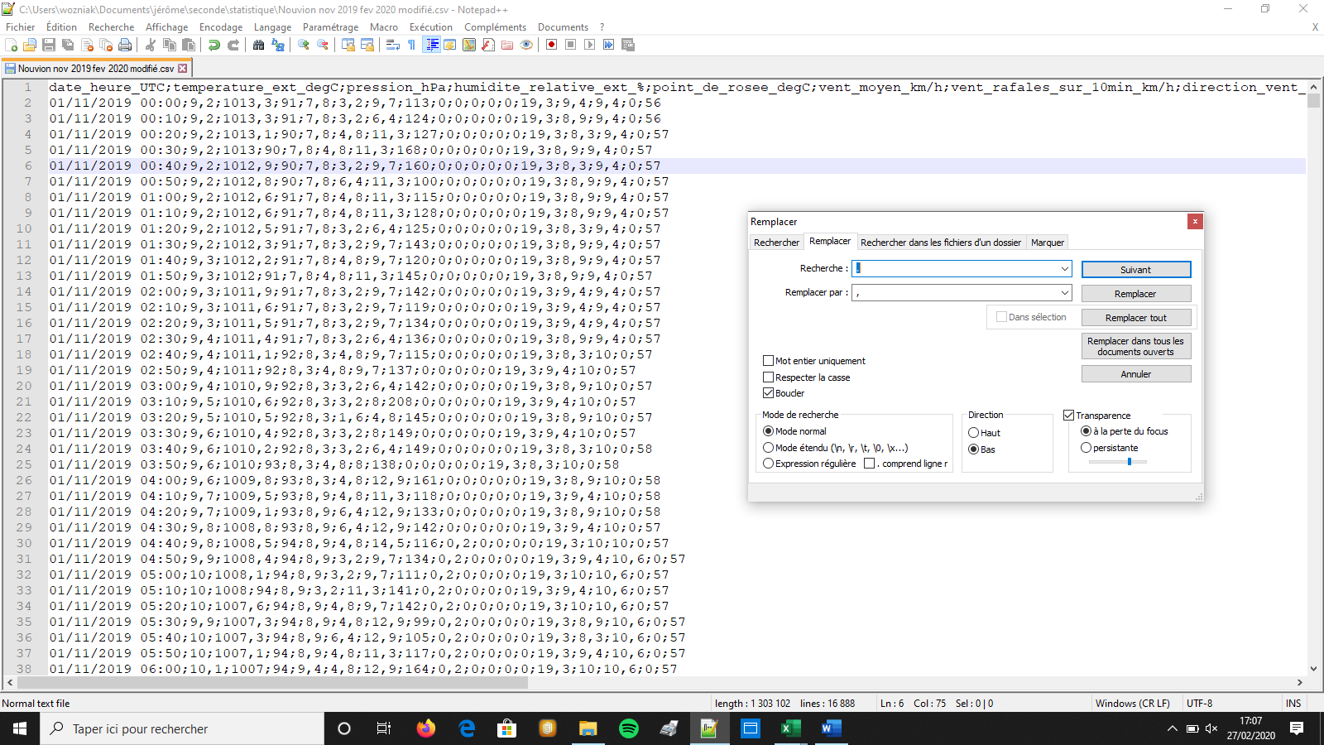
Choisir de remplacer les . par des ,
Enregistrer votre document avec le nom Nouvion_modifié.csv
Ouvrez Nouvion_modifié.csv avec excel .
Déterminer le nombre de relevés de température erronés.

